19.04.2025 | 18:30  Karsamstag: Grillen & Osterfeuer  Kunst & Kultur  Herzliche Einladungzum Osterfeuer!  Ab 18:30 Uhr wird der Grill angeheiztund es gibt Getränke. Um 19 Uhrmachen wir das Feuer an.  Kommt gern vorbei,wir freuen uns auf euch! |  | 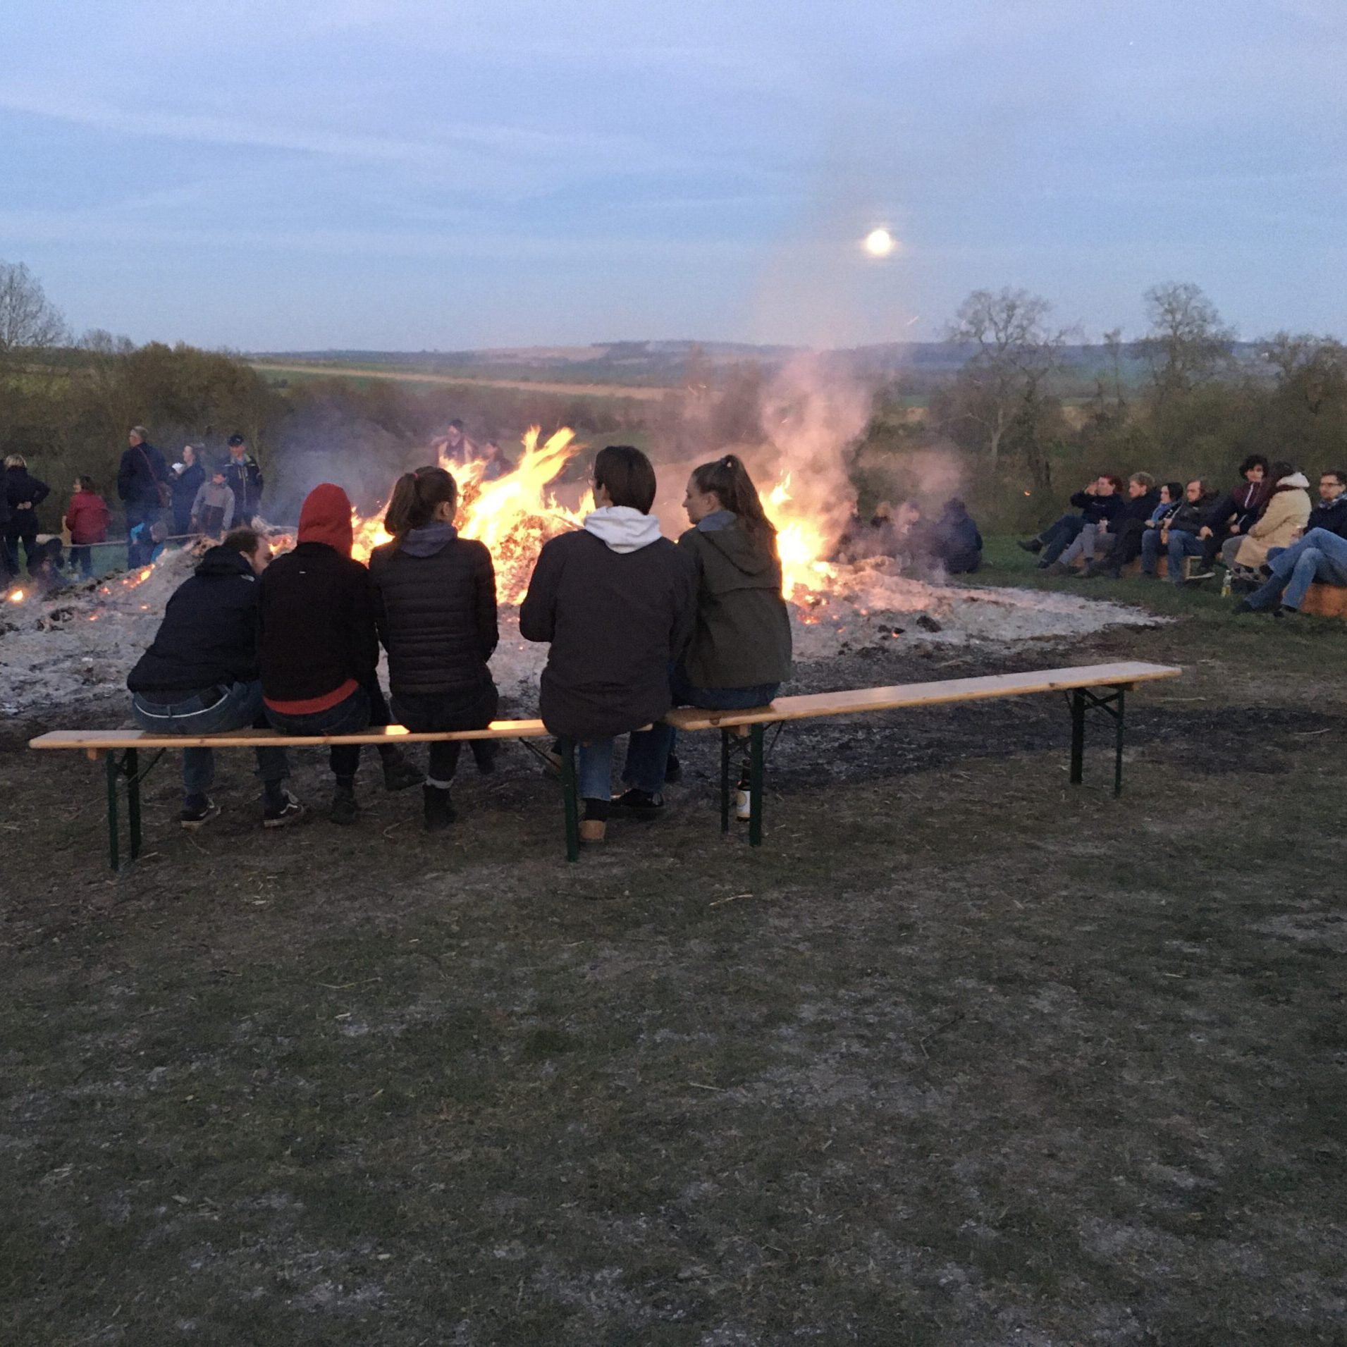    Hier anmelden

